Приложение № 1 к Извещению о закупке

Приложение № 2 к Договору №__________ «____» ________2025 года

Заказчик: Акционерное общество «СМАК»

Поставщик:

ТЕХНИЧЕСКОЕ ЗАДАНИЕ
Технологическое оборудование для приёмки, растаривания, просеивания, промежуточного
хранения сыпучих продуктов с выполнением работ по шеф-монтажу, пуско-наладке оборудования и вводу его в эксплуатацию, проведения обучения сотрудников
Основание для проведения закупки | Закупка предусмотрена годовым планом на 2025 год
Предмет закупки | Технологическая линия для приёмки, растаривания, просеивания, промежуточного хранения сыпучих продуктов
Используемое сырьё | Мука пшеничная 1 сорта, мука пшеничная высшего сорта, сахар – песок, сухое молоко.

Схема принципиальная

Необходимая комплектация технологической линии
1 | Рукав подключения муковоза | шт | 1
2 | Трасса подачи продукта в комплекте : труба Ǿ 101.6 (нерж.ст), муфты | компл | 1
3 | Силос для бестарного хранения сыпучих продуктов, объём хранения 85м³, диаметр -3000мм, на 4 – х трубных опорах, лестница на крышу, ограждение крыши, переходный мостик, загрузочная труба | шт | 2
4 | Комплект тензометрии силоса (вместимость до 60 тн) | компл | 2
5 | Фильтр WAMFLO (ATEX) | шт | 2
6 | Клапан предохранительный VCP (ATEX) | шт | 2
7 | Виброднище с ответным фланцем (нерж.ст) (ATEX) | шт | 2
8 | Мешкоопрокидыватель с пневмоприводом, (угл ст) (EX) | шт | 1
9 | Растариватель мешков (с фильтром, нерж. ст) (EX) | шт | 1
10 | Бункер технологический (полный объём 260 л , нерж. ст) | шт | 1
11 | Электровибратор (ATEX) | шт | 1
12 | Просеиватель с магнитоуловителем (ротационный , нерж. ст) | шт | 1
13 | Модуль загрузки (одноручьёвый, с подшипниковым узлом, нерж.ст) | шт | 1
14 | Трасса подачи продукта в комплекте: труба Ǿ114 (нерж.ст), шнек гибкий безваловый (углер ст), муфты, хомуты | м | 3
15 | Модуль разгрузки (одноручьёвый, с приводом, нерж.сталь) (EX) | шт | 1
16 | Бункер технологический (полный объём 80 л , нерж. ст) | шт | 1
17 | Фильтр воздушный HOPPERJET (ATEX) | шт | 1
18 | Электровибратор (ATEX) | шт | 1
19 | Питатель роторный RVC (т.м WAM) (ATEX) | шт | 1
20 | Модуль загрузки под пневмотранспорт (нерж ст) | шт | 1
21 | Компрессор воздушный | шт | 1
22 | Трасса подачи продукта в комплекте : труба Ǿ 76.1 (нерж.ст), муфты | компл | 1
23 | Шланг | шт | 1
24 | Бункер технологический (полный объём 6000 л , нерж. ст) | шт | 2
25 | Комплект тензометрии бункера технологического (тензодатчики, опорные площадки) | шт | 2
26 | Фильтр воздушный WAMFLO (ATEX) | шт | 2
27 | Клапан предохранительный VCP (ATEX) | шт | 2
28 | Виброднище с ответным фланцем (нерж. ст) (ATEX) | шт | 2
29 | Просеиватель для муки (вибрационный нерж. ст) (EX) | шт | 2
30 | Комплект пневмоарматуры | компл | 1
31 | Комплект нестандартного оборудования | компл | 1
32 | Щиты электрические для системы управления оборудованием типа ЩЭСУ | компл | 1
Описание технологического процесса
Мука пшеничная в/с, мука пшеничная 1 сорта с помощью рукава для подключения и трассы подачи
продукта перекачивается из муковоза в силос для бестарного хранения 85м³. Силос оборудован системой
тензометрии. Мука из силоса должна поступать через просеиватель по мукопроводу (заказчика) на
производство.
Сахар – песок или сухое молоко через мешкоопрокидыватель поступает в растариватель мешков затем в
накопительный бункер технологический объёмом 260 л далее через просеиватель оснащённый магнито-
уловителем сырьё должно поступать по трассе подачи в бункер технологический 80 л. С помощью пневмо-
трассы сырьё поступает в бункер технологический объёмом 6000 л. Сырьё из технологического бункера
через трассу подачи (заказчика) поступает на производство. Для каждого вида сырья предусмотрен
отдельный бункер.

Основные характеристики поставляемого оборудования
1.Силос для хранения муки: | - объем - 85 м³  - материал изготовления силоса – AL/Mg  - материал изготовления опор силоса – углеродистая сталь  - диаметр – 3000 мм  - угол конуса силоса - 60°  - трубные опоры – 4 шт, диаметр – 323 мм, материал – углеродистая сталь.  - люк в районе конуса силоса для доступа в силос  - люк на крыше силоса для доступа в силос  - общая высота с ограждением крыши – 17000 мм  - высота ограждения крыши – 1250 мм  - лестница со спинным ограждением и с площадкой для отдыха  - переходный мостик между силосами  - труба загрузки силоса мукой диам. 101,6 мм (вход в крышу силоса вертикальный)  - посадочное место – трубная муфта + фланец (см. приложение 1 к ТЗ) на крыше силоса для  датчика давления  в силосе (датчик давления устанавливает компания DAXNER самостоятельно).  - элементы «обвязки» силоса: вибродно, индикаторы уровня (верхний и нижний),  фильтр аспирационный  с пневмоочисткой, клапан давления, тензометрия.
2. Бункер для хранения сахара (сухого молока): | - объем - 6 м³  - материал изготовления бункера – нержавеющая сталь AISI 304  - диаметр – 1590 мм  - угол конуса бункера - 48°  - люк в районе конуса для доступа в бункер  - общая высота от обреза конуса до крыши бункера – 4058 мм  - труба загрузки бункера продуктом диам. 76,1 мм (вход в цилиндр бункера тангенциальный)  - элементы «обвязки» силоса: вибродно, индикаторы уровня (верхний и нижний),  фильтр аспирационный  с пневмоочисткой, клапан давления, тензометрия.

Стыковка оборудования поставщика и компании DAXNER под силосами 85 м³ и бункерами 6 м³:
- для присоединения пневмозаслонки компании DAXNER DN 300 mm, необходимо изготовить фланец PN10
LK=400 DA=445 12xø22 (см. приложение 2 к ТЗ)
- последним элементом на выходе из бункера 6 м³ является заслонка с пневмоприводом мод. VFPX2250AID
(производства WAM).
- соединение общей трассы подачи сахара и сухого молока после узла растарки мешков с двумя независимыми
трассами подачи продукта в бункера осуществляется за счет поставки 6 метров гибкого шланга с
наконечником
для креплением Storz 3“ (мама-папа, с конечным выключателем) компании DAXNER.
- на трубопроводах заполнения бункеров сахара, сухого молока и муки предусмотрены пневмозаслонки
DN 100.
Поставку пневмозаслонок с переходниками к диаметру трубопроводов осуществляет компания DAXNER.

- 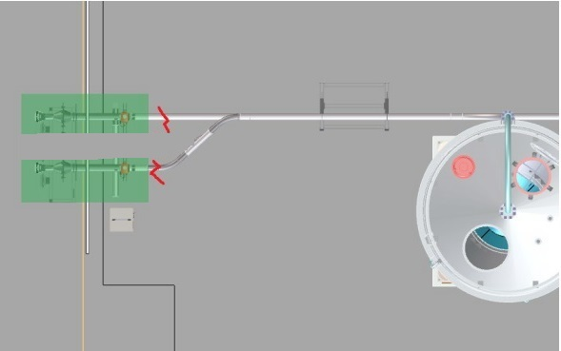

Компании DAXNER поставляет участки 2-х загрузочных труб подключения к шлангу муковоза
(зеленая зона), далее идет присоединение к загрузочным трубам в поставке поставщика.

Зона ответственности DAXNER/поставщик по Системе управления элементами обору
поз. На схеме | Наименование | Кто управляет | Кто дает сигнал или "сухой контакт" | Описание функционала и логики управления элементами схемы | Примечание
 | Система растарки сахара и сухого молока:
8 | Мешкоопрокидыватель | поставщик
9 | Аспирационный узел | поставщик
11 | Вибратор | поставщик
12 | Просеиватель (привод) | поставщик
 | Просеиватель (подача воздуха в подш..узел) | поставщик
13 | Модуль загрузки (подача воз-ха в подш.узел) | поставщик
15 | Модуль разгрузки (привод) | поставщик
16 | Бункер: | поставщик
б/н | Датчик верхнего уровня | поставщик
18 | Вибратор | поставщик | Daxner | Запрос на пополнение бункеров от СУ Daxner. Сухой контакт  Верхний уровень в бункере №1. Сухой контакт (не обязательно)  Верхний уровень в бункере №2. Сухой контакт (не обязательно)  От поставщика в Daxner - Линия в работе (запущена воздуходувка) | Подвод кабельной  продукции от СУ  Дакснер до СУ  поставщика
19 | Роторный питатель | поставщик | Daxner |  | Подвод кабельной  продукции от СУ  Дакснер до СУ  поставщика
 | Подача воздуха в подш.узел | поставщик | Daxner |  | Подвод кабельной  продукции от СУ  Дакснер до СУ  поставщика
21 | Воздуходувка | поставщик | Daxner |  | Подвод кабельной  продукции от СУ  Дакснер до СУ  поставщика
24.1 и 24.2 | Емкости для хранения сахара и сухого мол.
б/н | Датчик верхнего уровня | Daxner | поставщик | ILTD0 Датчик уровня ротационный  Питание датчика и сигнал с него от Daxner | Подвод кабельной продукции от СУ  Daxner до датчиков  и исполнительных механизмов.  СУ поставщика  отсутствует.
б/н | Датчик нижнего уровня | Daxner | поставщик | ILTD0 Датчик уровня ротационный  Питание датчика и сигнал с него от Daxner
25 | Тензометрия | Daxner | Поставщик  ТВЭУ | ТВЭУ ТВ003/05Н  Питание ТВЭУ - 230 В  Аналоговый сигнал веса 4-20мА Согласование сигналов с Daxner
26 | Фильтр аспирационный с виброочисткой | Daxner | поставщик | Питание платы управления фильтром 24 V DC  Запуск очистки фильтра - Сухой контакт
28 | Вибродно (вибратор) | Daxner | поставщик | Питание вибратора ~380В; 0,16кВт; 0,7 А  Управление контактором от Daxner
29 | Заслонка с пневмоприводом | Daxner | Поставщик  (ТВЭУ) | Управление заслонкой 24VDC - 1DO  Обратная связь с заслонкой - 2DI
3.1 и 3.2 | Силосы для хранения муки 85 м.куб.
б/н | Датчик верхнего уровня | Daxner | поставщик | ILTD0 Датчик уровня ротационный  Питание датчика и сигнал с него от Daxner | Подвод кабельной продукции от СУ Daxner  до датчиков  и исполнительных механизмов.  СУ поставщика  отсутствует.
б/н | Датчик нижнего уровня | Daxner | поставщик | ILTD0 Датчик уровня ротационный  Питание датчика и сигнал с него от Daxner
4 | Тензометрия | Daxner | поставщик (ТВЭУ) | ТВЭУ ТВ003/05Н  Питание ТВЭУ - 230 В  Аналоговый сигнал веса 4-20мА Согласование сигналов с Daxner
5 | Фильтр аспирационный с виброочисткой | Daxner | поставщик | Питание платы управления фильтром 24 V DC  Запуск очистки фильтра - Сухой контакт
7 | Вибродно (вибратор) | Daxner | поставщик | Питание вибратора ~380В; 0,62кВт; 1,7 А  Управление контактором от Daxner
б/н | Щит подключения муковоза | Daxner | -

Доставка | Поставщик оборудования
Шеф – монтажные и пуско – наладочные работы. | Поставщик оборудования
Электротехнические изделия для подключения | Поставщик оборудования
Место поставки товара, оказания услуг, выполнение работ | 620025 Свердловская обл., г Екатеринбург,  Логопарк Кольцовский тер. стр 12.
Срок поставки оборудования | 140 календарных дней с момента подписания  договора
Срок монтажа оборудования | 60 календарных дней с момента поставки  оборудования
Чертеж Бункер объемом 6 м.куб
Чертеж Силос для муки объемом 85 м.куб
Приложение № 2 к Техническому заданию
Чертеж фланца для крепления датчика давления

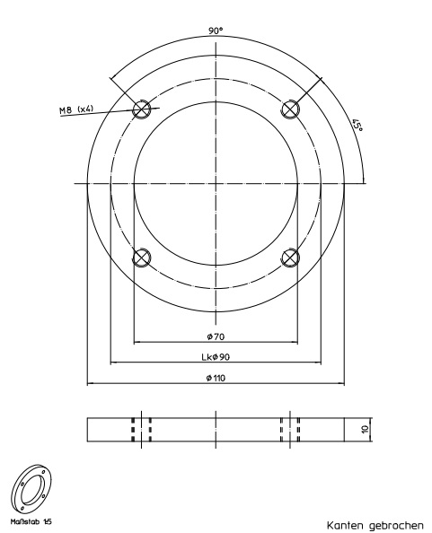

Приложение № 2 к Техническому заданию

Таблица размеров фланцев
